

课 程 实 验 报 告

课 程 名 称 |  | 汇 编 语 言 程 序 设 计
实 验 名 称 |  | 实 验 四
学生所在院（系） |  | 计 算 机 科 学 与 技 术 学 院
学 号 |  | 190110509
学 生 姓 名 |  | 王 铭
上 交 日 期 |  | 2020/12/18
指 导 老 师 |  | 裴 文 杰

目 录

1. 问题描述（将题目转换为计算机问题进行描述） 1
2. 解决方案（包括程序具体设计和流程图） 1
3. 具体实现（源代码和程序调试步骤、程序运行截图） 2
4. 总结（实验中遇到的问题和收获） 2

问题描述
调用BIOS中断和DOS中断，实现用户从键盘输入一个字符后，屏幕打印出一个台阶，一共可以打印30次。

解决方案
程序具体设计：
本程序设计较为简单，首先调用DOS 21H的7号功能，接受用户从键盘键入的字符但不显示，再判断是否已经打印够30次。若打印次数小于30次，则进行打印台阶，打印台阶时，需分别打印横线和竖线，通过调用写像素中断，设置前景色为浅蓝色，通过控制打印横线的次数为10，竖线的次数为6来控制台阶的长宽比。若打印的次数等于30，则可退出程序。

流程图：
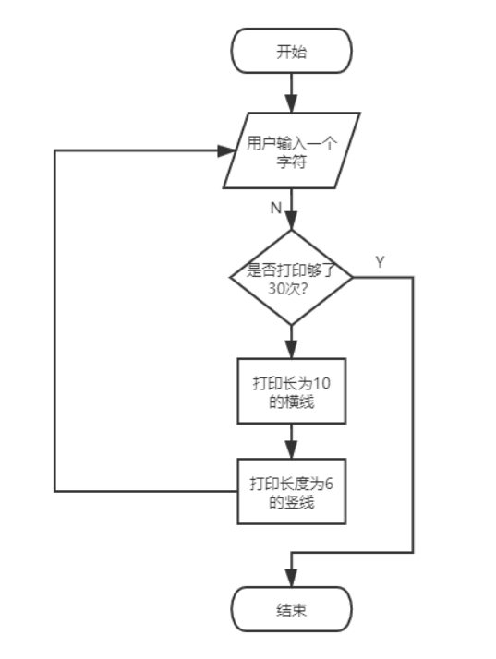

具体实现
3.1源代码
DATA SEGMENT
w dw 10 ;台阶长度
h dw 6 ;台阶高度
turns dw 30;台阶数
start_x dw 20
start_y dw 20
times dw 0
DATA ENDS
CODE SEGMENT
assume ds:DATA,cs:CODE
main proc far
start:
mov ax,DATA
mov ds,ax
mov bh,0
mov ah,0
mov al,4
int 10h
loop1:
mov ah,7
int 21h
judge:
cmp turns,0
jz exit
dec turns
mov times,10
mov cx,start_x
mov dx,start_y
loop2:
mov ah,0ch
mov bh,0 ;设置页码数
mov al,9 ;设置浅蓝色
int 10h
inc cx ;更新当前列号
dec times
jz next
jmp loop2
next:
mov start_x,cx
mov times,6
loop3:
mov ah,0ch
mov bh,0 ;设置页码数
mov al,9 ;设置浅蓝色
int 10h
inc dx ;更新当前行号
dec times
jnz loop3
mov start_y,dx
jmp loop1
exit:
mov ah,4ch
int 21h
CODE ENDS
end start
3.2程序调试步骤
设置显示环境，初始化
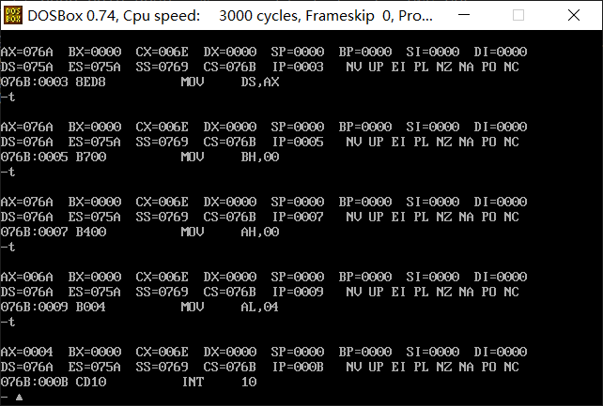
图3-2-1
接受用户输入字符：
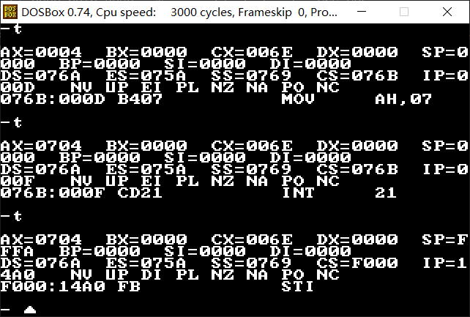
图3-2-2
判断是否打印够30次，等于30时直接退出程序。
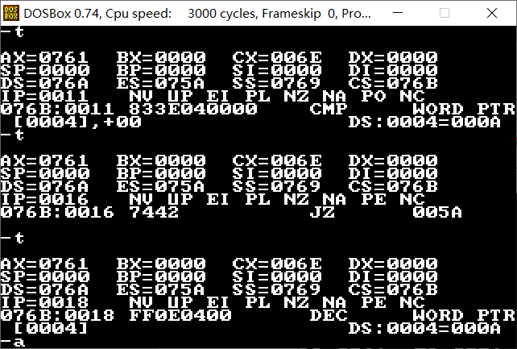
图3-2-3
调用像素中断，设置前景颜色为浅蓝色
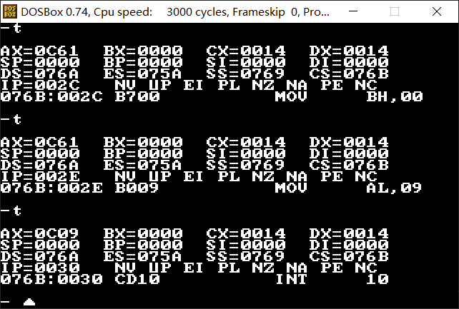
图3-2-4
循环打印横线，判断是否打印够10次
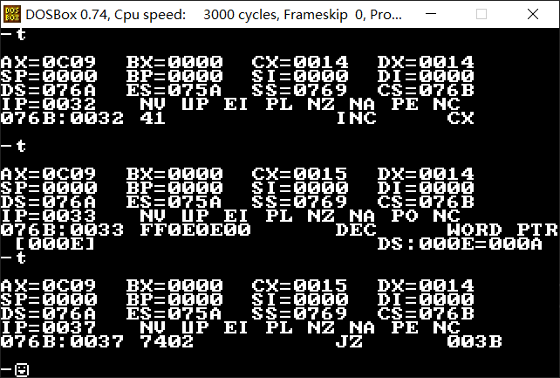
图3-2-5
循环打印竖线，判断是否打印够6次
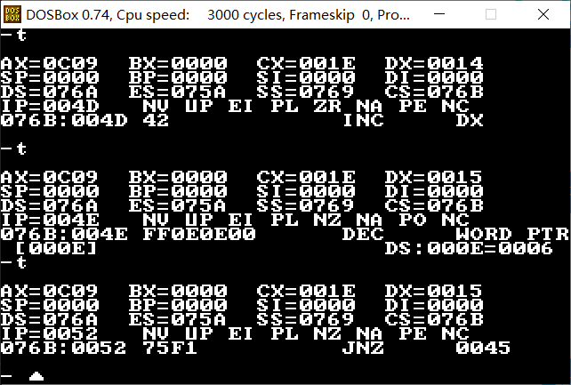
图3-2-6

3.3程序运行结果截图


图3-3-1

总结
通过本次实验，我熟悉了部分常用的DOS功能调用和BIOS功能调用，如接受用户从键盘上输入一个字符但不显示，和调用像素中断，设置前景颜色来在屏幕上画线。体会到了汇编语言的乐趣。本次实验较简单，实验过程较为顺利，故并无遇到问题。

